
Verksamhetsberättelse för SPF Seniorerna Örserum 2025
Medlemsantalet var vid årsskiftet 2025-01-01 161 personer och vid årets slut 165 medlemmar.
Under verksamhetsåret har vi haft sju styrelsemöten.
Vi har haft ett bra verksamhetsår med många deltagare på våra träffar. Aktiviteterna har växlat mellan månadsmöten, studiebesök, pysseleftermiddagar, sommar och jullunch och en mycket uppskattad sensommarresa. Ett år går väldigt fort och bjuder på både glädje och sorg. Tre medlemmar har lämnat detta jordeliv. Vid månadsmöte har vi informerat om ev. nyheter från förbund, distrikt och samrådsgruppen.
Verksamhetsåret började med årsmöte den 3:e februari i Örserums Missionshus. Innan årsmötesförhandlingarna bjöds vi på underhållning av Karin Ingesson med sång och pianospel. Vår mångåriga kassör Anna-Carin Svärd slutade i styrelsen liksom Paul Nes i valberedningen . Efter att alla val var gjorda och styrelsen fått ansvarsfrihet för den tid revisionen omfattar tackade Inger Andersson styrelsen för mycket gott arbete. Vi avslutade med kaffe och smörgåstårta som Siw Johansson och Monica Larsson gjort.
Vårens första månadsmöte blev den 3 mars. Malin Åhman från Anhörigstöd gästade oss liksom Karin Aldensjö som bl.a. visade oss hur en pillerrobot fungerar. Onsdagen den 2 april var det dags för modevisning med Seniorshop som var ett samarrangemang med SPF Seniorerna Brahe-Grenna och som hölls i Trappsalen i Gränna. Den 7 april kom Kenneth Hermansson och berättade om sin mångåriga gärning inom Räddningstjänsten i Gränna. Vid månadsträffen den 5 maj gästades vi av ca.40 medlemmar från Tenhults SPF. Anders och Monica Larsson hade fixat en tipspromenad som vi gick runt Missionshuset. Dagens underhållare var Edward C Johansson som gjorde ett bejublat framträdande. Det blev trångt runt fikaborden men stämningen var god och högljudd bland de 80 deltagarna. Måndagen den 12 maj åkte 40 medlemmar på studieresa runt sjön Sommen. Bussfika vid Glada Bondens Ostbutik i Boxholm, guidad besök vid Hembygdsgården i Malexander och ett stopp med ostkaka i Brostorp. En lärorik och mycket trevlig dag. Årets folkhälsovecka var den 12-16 maj och vi började veckan med ovannämnda studieresa, på tisdag vanlig tisdagspromenad, onsdag testade vi att spela boule med våra proffsiga boulespelare och på torsdagen den 15 maj blev det en tipsrunda med bil runt sjön Ören tillsammans med deltagare från SPF föreningar i Gränna och Visingsö. Nationaldagen den 6 juni firades som vanligt vid Hembygdsgården. Under två veckor, den 30 juni-20 juli, sålde vår förening lotter vid Gränna hamn åt SPF Seniorerna Brahe-Grenna. Betalning för detta ger ett bra tillskott till vår föreningskassa.
Höstens program började med en delikat sommarlunch på Örserumsbrunn gestgifveri & konferens för ett 50 tal medlemmar den 4 augusti.
Sensommarresan den 26-27 augusti blev en mycket lyckad resa runt om i Västmanland. Första stopp var i Kungsör där vi besökte Miniatyr Kingdom, ett miniatyrbygge av Sverige. Därefter blev det besök på Bil och Teknikmuseet i Hallstahammar, Sala Silvergruva och resan avslutades med ett besök i Wadköping i Örebro. Alla nöjda och belåtna.

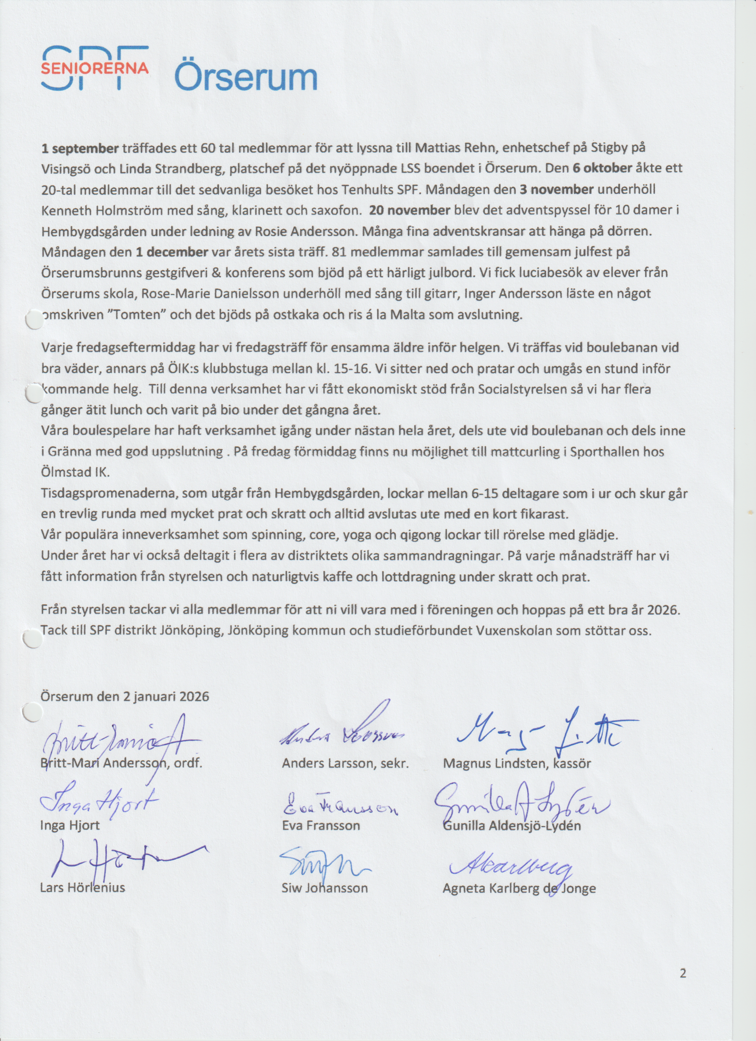
Verksamhetsberättelse för SPF Seniorerna Örserum 2025, sidan 3
Styrelsemedlemmar har varit: Revisorer:
Britt-Marie Andersson, ordf. Kaisa Bratt
Anders Larsson, sekr. Kristina Gustafsson
Magnus Lindsten, kassör Ulf Eriksson, suppl.
Inga Hjort, vice ordf.
Eva Fransson Hälsoombud:
Lars Hörlenius Inga Hjort
Gunilla A-Lydén Trafikombud:
Siw Johansson Sören Andersson
Agneta Karlberg de Jonge
Studieansvarig: PR-ansvarig:
Vakant Britt-Marie Andersson
Samrådsgruppen: Bouleansvarig:
Gunilla Aldensjö-Lydén Claes-Eric Arvidsson
Britt-Marie Andersson
Bidragsansvarig: Dataansvarig:
Britt-Marie Andersson Anders Larsson
Anna-Carin Svärd
Lars Hörlenius
Ombud till distriktets årsstämma: Ansvar för medlemsregister:
Utses av styrelsen Anna-Carin Svärd
Resekommitté Valberedning:
Anders Larsson Pelle Hjort, sammankallande
Anna-Karin Ljunggren Anna-Carin Svärd
Gunilla Aldensjö-Lydén Stefan Rensfeldt
Webbansvarig: Digitaliseringsombud:
Britt-Marie Andersson Johan Lindberg
Representant i Gränna samverkansgrupp:
Tommy Karlsson

